**附件2：**

**北邮科技酒店**

地址：北京市海淀区西土城路10号 电话：010-52810888

标间房价：500元(含早餐) 商务标间房价：539元（含早餐）

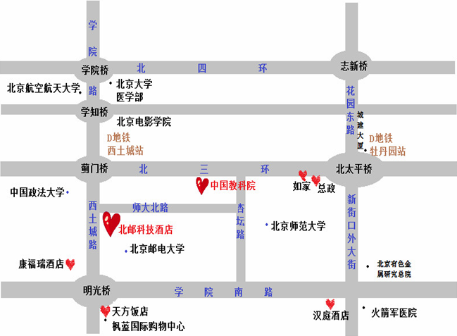

|  |  |  |
| --- | --- | --- |
| 地铁线路 | 1、乘坐地铁（10号线）到西土城站，C口（东南口）出，向南直行约15分钟，西土城路与师大北路交汇口处即到。  2、乘坐地铁（2、4、13号线）到西直门站，B口（东北口）出，向北走200米，乘坐公交（375、80、21、387、694、604路）到明光桥北下车，向北走到第一个路口右转即到。 | |
| 北京首都国际机场 | 31.8公里 | 1、从首都机场乘坐地铁机场快轨在三元桥站下车，换乘地铁10号线在西土城站下车，向南步行15分钟到达。2、从首都机场乘坐机场大巴（首都机场-公主坟），蓟门桥站下车。 |
| 北京火车站 | 14.5公里 | 从北京站出发乘地铁2号线(内环)，车公庄站下车，车公庄北站换乘632路   (或 [693路](javascript:void(0)) [80路](javascript:void(0)) [392路](javascript:void(0)) )公交车到达蓟门桥站下车。 |
| 北京西客站 | 11.1公里 | 从北京西客站乘坐694路或387路公交汽车,在北京西站上车，至明光桥北站下车。 |
| 北京南站 | 14.6公里 | 乘坐地铁4号线(安河桥北方向), 在西直门站下车乘坐地铁13号线(东直门方向), 在大钟寺站下车，在地铁大钟寺站换乘94路 (或 [658路](javascript:void(0)) )公交到蓟门桥站下车。 |
| 南苑机场 | 25.4公里 | 乘坐南苑机场西单专线, 在西单(民航营业大厦)站下车，步行至西单路口南站乘坐88路, 在蓟门桥东站下车。 |